Тематическое планирование по теме: База данных. Прикладная среда – система управления базой данных Access.
10 класс
Основные понятия базы данных.
Информационно-поисковая система (БД и СУБД); понятие информационных структур данных: реляционная (таблица), иерархическая (деревья) и сетевая; объекты базы данных: поле, запись, ключевое поле; форматы типов данных СУБД «Access» и ее интерфейс.
Системный анализ. Инфологическая модель.
Процесс создания структуры базы данных.
Классификация и характеристика инструментов СУБД: для работы с файлами базы данных, для работы с фрагментами информации, для работы с записями и полями, управления видом базы данных, обработки данных, вывода данных.
Понятие структуры базы данных.
Редактирование структуры базы данных: удаление поля, добавление нового поля; ввод данных; сохранение базы данных; форматирование базы данных; поиск/замена; сортировка; фильтрация и запрос; описание технологии создания отчета и формы.

1 урок. Вводная лекция: Информация и структуры данных. Классификация БД. Основные типы БД: реляционная, сетевая и иерархическая. Представления о БД и СУБД. Структура БД. Объекты БД. Основные принципы создания БД. Практическая работа №1.
2 урок. Системный анализ предметной области. Основные объекты и связи между ними. Инфологическая модель. Тестовая работа №1.
Практическая работа №2. Спроектировать модель БД «Расписание уроков».
Цель работы: построение инфологической модели
3 урок. Создание связей в многотабличной БД в СУБД Access
Цель работы: освоение технологии установления связей между таблицами.
Тестовая работа №2. Практическая работа №3.
4 урок. Технология создания многотабличной БД. Заполнение таблиц данными.
Практическая работа №4.
Цель работы: освоение приемов организации связей между таблицами в СУБД Access. Тестовая работа №3.
5 урок. Фильтрация данных, запрос. Практическая работа №5.
6 урок. Технология формирования форм, отчетов в БД.
Практическая работа №6.
Цель работы: освоение приемов формирования форм и отчетов в СУБД Access. Тестовая работа (итоговая по БД).
Цели уроков:
- Образовательная:
  - познакомить учащихся с понятиями: информационно-поисковая система, база данных, системный анализ и инфологическая модель, с классификацией БД;
  - показать практическое применение теоретического материала;
  - дать первоначальные умения по работе с базой данных Microsoft Access.
- Развивающая:
  - развивать алгоритмическое мышление учащихся, развивать мировоззрение, то есть способствовать формированию взглядов на окружающий мир, на вклад человека в структурирование информации;
  - развивать вкус к исследованию и поиску зависимостей;
  - продолжить развитие таких познавательных процессов, как восприятие, внимание, память.
- Воспитательная:
  - воспитывать устойчивый познавательный интерес к предмету информатика через показ практического применения темы;
  - воспитывать такие качества личности, как активность, самостоятельность и аккуратность в работе;
  - воспитывать у учащихся стремление к реализации себя в обществе.

Урок №1 База данных Microsoft Access

Тип урока: урок изучения нового материала.
Вид урока: комбинированный.
Формы работы:
- Объяснение нового материала – фронтальная работа
- Практическая работа – индивидуальная работа.
Оборудование:
- Схема № 1 необходимая для объяснения материала;
- Схема № 2;
- Схема № 3;
- Листы с последовательностью построения структуры базы данных (по количеству учеников);
- Список классов нашей школы;
- Программное обеспечение: СУБД Microsoft Access.
ХОД УРОКА
I. Организационный момент. Приветствие учащихся.
Вступительное слово учителя. Представьте себя в роли директора нашей школы. Смогли бы вы упомнить все сведения об успеваемости учащихся, общественной работе, поведении учеников. А домашний адрес, место работы родителей, состояние здоровья каждого ученика и т. д. Такая рутинная работа преследует каждого руководителя большого коллектива.
Кто из вас знает, а как раньше хранились данные о сотрудниках некоторого коллектива? (В картотеках: в виде выдвижных ящиков, где в алфавитном порядке стояли личные дела сотрудников.)
С появлением компьютеров люди стали задумываться, а как бы занести в память компьютера данные и потом с ними работать (осуществлять поиск, дополнять и изменять сведения). И были созданы специальные программы, которые позволяли осуществить все эти операции. Они получили название – информационно-поисковые системы. Сейчас они применяются во всех отраслях человеческой деятельности: в банках, магазинах, библиотеках и так далее.
Итак, сегодня на уроке мы рассмотрим понятие информационно-поисковая система, базы данных, основные элементы и виды баз данных, познакомимся с одной из баз данных – Microsoft Access.
Ваша задача сегодня на уроке выслушать и понять теоретический материал, записать все необходимые сведения в тетрадь и выполнить задания, которые будут предложены мною вам.
II. Объяснение нового материала
– Рассмотрим с вами ситуацию с руководителем большого коллектива. Каждый из вас, кто посещает библиотеку, знает, как приходится порой долго искать в каталоге необходимую книгу, особенно, если не знаешь точно название книги и автора.
Приведенные мной ситуации имеют много общего: в большом количестве данных мы ищем ту информацию, которая необходима в данный момент. В обеих ситуациях речь фактически идет о множестве однотипных объектов. Для каждого из этих объектов существенными являются значения лишь некоторых признаков.
Что вы считаете для учеников признаками? (Рост, фамилия, имя, отчество, адрес местожительства, год рождения и т. д.)
Для каждого ученика мы можем конкретизировать наши признаки и будем получать значения признаков.
Разобрать пример с книгами.
Итак, поиск информации можно поручить компьютеру. Для этого были созданы программы – информационно-поисковые системы.
Информационно-поисковая система – это система, где хранится информация, из которой по требованию пользователя выдается нужная информация, поиск которой осуществляется либо вручную, либо автоматически (определение записать в тетрадь).
Информационно-поисковая система состоит из двух частей:
- большая, специально организованная совокупность данных (она называется базой данных);
- программа, позволяющая оперировать этими данными (СУБД – система управления базой данных) (записать в тетрадь).
В настоящее время в мире создано сотни тысяч информационно-поисковых систем. Они применяются в банках, в библиотеках, в больницах, в институтах, в магазинах и т. д. Некоторые информационно-поисковые системы объединяются в крупные, централизованные информационно-поисковые системы, и называются банками данных.
Рассмотреть начало схемы № 1
Схема №1.
Банки данных

компоненты

СУБД
База
данных

организация

Иерархические Сетевые Реляционные

ADABAS
UHEC
DBIG,
IDS RUC, SQL/DS, DB2,
IMS, OKA Банк, Сетор, DBASE, KAPAT,
Сеть, FOXBASE, RBASE,
Сиод PARADOX, Clarion
– Итак, мы рассмотрели понятия информационно-поисковая система, база данных, СУБД.
Задание. На доске приведена некоторая совокупность данных. Какую полезную для вас информацию вы можете извлечь из нее?
1, 3, 5; ТУ-154; Тюмень; 4, 7; Москва; 8-40; АН-24; Ижевск; 16-20; ТУ-134;320; 308; 3107; 17-35; 1, 3, 5, 7.
– В этой совокупности данных, конечно, можно понять, что речь идет о вылетах самолетов, но в какой день, в какое время и т. д. узнать невозможно. Если же эти данные структурировать, то получим полную информацию о вылетах самолетов.
Рассматриваем таблицу №1
Таблица №1.

Аэропорт  назначения | Номер  рейса | Тип  самолета | Дни  отправления | Время  Отправления
Москва | 320 | ТУ-154 | 1,3,5 | 16-20
Ижевск | 308 | АН-24 | 4,7 | 17-35
Тюмень | 3107 | Ту-134 | 1,3,5,7 | 8-40
– Данная структура имеет форму прямоугольной таблицы. База данных, поддерживающая такой вид структуры, называется реляционной (записывают виды баз данных). Каждая строка этой таблицы есть совокупность значений признаков, относящихся к конкретному объекту. Такую строку называют записью, а столбцы – полями записи.
Прямоугольная таблица – одна из возможных представлений структуры данных.
Схема №2

институт

Химический факультет
Физический факультет
Биологический факультет

Кафедра неорганической химии
Кафедра
органической
химии

Кафедра
анатомии
Кафедра ботаники
Кафедра общей физики

Кафедра
зоологии
Кафедра теоретической физики
Кафедра экспериментальной физики

На схеме № 2 представлен другой вид структурированной информации. Отображена информация о структуре института.
Дерево на этой схеме содержит три типа объектов: институт, факультет, кафедра. Каждый из этих объектов также описывается своими признаками, например: институт (название, адрес, ректор); факультет (название, количество студентов, декан); кафедра (название, количество преподавателей, заведующий кафедрой).
База данных, поддерживающая структуру в виде дерева называется иерархической (записывают в тетрадь).
– Третья разновидность структуры данных называется сетью.
Схема №3

Ученик 1
Ученик 2
Ученик 3
Ученик 4

Факультатив 3
Факультатив 2
Факультатив 1

Проиллюстрировано, на каких факультативах занимаются какие ученики.
База данных, поддерживающая структуру данных в виде сети, называется сетевой (ученики записывают в тетрадь).
Таким образом, существуют три вида структуры данных: реляционная, иерархическая, сетевая.
БД классифицируются: по характеру хранимой информации, по способу хранения данных, по структуре организации данных
- по характеру хранимой информации
  - фактографические (краткая информация в одном формате: картотека)
  - документальная (всевозможные документы – тексты, графика, видео, звук и т. д.: архив)
- по способу хранения данных
  - централизованные (вся информация хранится на одном компьютере – на сервере)
  - распределенные (информация хранится в локальной или глобальной сети)
- по структуре организации данных
- реляционная – табличная (используется наиболее часто и является универсальным)
- иерархическая
- сетевая.
– Итак, в настоящее уже время в больших книжных магазинах и не только в книжных, в аптеках и т. д. вся необходимая информация представлена в базах данных, что помогает быстрому поиску нужной информации. Но для того чтобы воспользоваться информацией, заложенной в компьютере, необходимо не только представлять, как это происходит, но и научиться это делать самому, то есть создавать базу данных, осуществлять поиск информации, заменять и дополнять различные сведения.
Принципы, лежащие в основе разработки структуры БД:
- Правильность разработанной структуры (поля уникальны, тип, размер, формат):
  - каждый элемент таблицы представляет собой один элемент данных, повторяющиеся элементы отсутствуют;
  - все поля в таблице однородные;
  - поля имеют уникальные идентификаторы.
- Соблюдается условие нормализации (поля таблицы должны отражать непосредственные характеристики (свойства, атрибуты) объекта, к которому относится запись).
- Полнота (Помни(!) избыточность, недостаточность атрибутов).
- Непротиворечивость данных (дублирование записей).
- Удобный доступ к данным.
Любая система данных может быть отражена с помощью таблиц. Простейшая реляционная БД содержит одну таблицу, более сложная может состоять из множества взаимосвязанных таблиц.
III. Практическая работа учащихся
– Сегодня на уроке начнем ознакомление с процессом создания баз данных на примере базы данных Microsoft Access (реляционной базы данных). Представим, что каждый из вас является завучем, которому необходимо собрать все данные об учащихся, обучающихся в нашей школе и занести все данные в компьютер.
На партах у учащихся лежит лист со списком классов в нашей школе.
– Строить мы будем в следующей последовательности (на партах разложены листы с последовательностью построения)
Построение структуры данных по следующей последовательности:
- Определяются объекты описания;
- Определяются признаки этих объектов;
- Выбирается тип структуры, отображающий связи между объектами (таблицы, деревья, сети);
- строится конкретный экземпляр структуры.
С учащимися обсуждается данная последовательность на основе этой схемы (выделяются объекты – классы, признаки – количество учащихся, классный руководитель
).
Вместе с учащимися приходим к выводу, что в данном случае лучше всего подходит реляционная база данных и на доске чертим макет данной структуры.
Далее учащиеся садятся за рабочие места и по указанию учителя загружают программу Microsoft Access.
Учитель руководит работой учеников, давая команды по работе с базой данных:
- После того как загрузилась программа, компьютер предлагает Создать базу данных, Открыть уже ранее созданные базы данных. Мы выбираем Создать новую.
- Далее компьютер предлагает дать название вашей базе данных (назовем своей фамилией и именем), после этого клавиша Создать.
- В диалоговом окне предлагаются варианты построения: Построение таблицы в режиме конструктора, Построение таблицы с помощью мастера, Построение таблицы путем ввода данных (о каждом варианте учитель сообщает его суть). Мы выбираем Построение таблицы с помощью конструктора.
- В диалоговом окне Новая таблица выбираем подменю Конструктор. Появляется окно, в котором заносятся признаки наших объектов и типы данных, то есть мы строим макет таблицы.
- Далее сохраняем эту таблицу под названием Классы и закрываем ее нажатием на крестик в верхнем правом углу окна.
- В диалоговом окне базы данных появится название вашей таблицы, двойным щелчком открываем эту таблицу. Предлагается макет таблицы и здесь вы уже можете вносить значения определенных нами признаков предложенного набора объектов.
Ученики создают базу данных, кто выполнил всю работу, садятся за свои места.
IV. Упражнения для расслабления глаз под музыкальное сопровождение.
V. Постановка домашнего задания
Дома ученикам необходимо выучить все основные определения понятий и найти, где еще применяются базы данных. Придумать свою базу данных. Примерные темы:
- Больница (стационар)
- Больница (поликлиника)
- Расписание уроков своего класса
- Библиотека (книги, читатели)
- ДТП (участники, машины, обстоятельства ДТП)
- Футбольный чемпионат (команды, график игр, результаты игр, футболисты)
- Городская телефонная сеть (например, телефоны всех моих друзей)
- Авиарейсы (самолеты, пилоты, рейсы, пассажиры)
- Отдел кадров нашей школы (сотрудники, должности, стаж работы, …)
- Магазин (отделы, товары, продавцы, поставщики)
- Вступительные экзамены в ВУЗ (факультеты, специальности, абитуриенты, экзамены, оценки)
- Каталог музыки (диски, исполнители, названия песен)
VI. Подведение итогов урока
На доске выписаны все новые понятия, изученные на уроке, и повторение материала с учениками ведется по ним.
- Информационно-поисковая система.
- База данных, система управления базой данных.
- Банк данных.
- Реляционная база данных.
- Запись.
- Поле записей.
- Иерархическая база данных.
- Сетевая база данных.
С помощью небольшого опроса устанавливается, как учащиеся усвоили материал данного урока.
Выставление оценок. Активно участвовал на уроке – «5».

Урок №2 Системный анализ предметной области

Предметная область - РАСПИСАНИЕ УРОКОВ
Цель использования информационной системы – учебная.
Тип урока: урок изучения нового материала.
Вид урока: комбинированный.
Формы работы:
- Проверка д/з и выставление оценок
- Объяснение нового материала – фронтальная работа
- Практическая работа – индивидуальная работа.
Оборудование: Программное обеспечение: Microsoft Word.
ХОД УРОКА
I. Организационный момент. Приветствие учащихся. Проверка д/з и выставление оценок.
Вступительное слово учителя. Дома каждый попробовал составить таблицу БД и, наверное, понял, что это не очень простое занятие. Таблицы БД содержат в себе упорядоченную информацию и являются частью информационной системы. Разработка информационной системы начинается с системного анализа предметной области и построения её инфологической (информационно-логической) модели. На сегодняшнем уроке построим модель расписания уроков в нашей школе, нарисуем её граф.

Тестовая работа №1. Фронтальный опрос:
- Что называется моделью? (Новый объект, заменяющий исходный с какой-либо целью).
- От чего зависят свойства модели? (Свойства модели зависят от её назначения).
- Какие виды информационных моделей мы знаем? (Табличные и графы)
- Какие виды табличных моделей мы знаем? (ОС, ООО, ООН, ОСО)
II. Объяснение нового материала
Запишем в тетрадях: Инфологическая модель – это структурная модель реальной системы, отражающая её основные составляющие и связи между ними. Системный анализ – процесс создания инфологической (информационно-логической)модели.
Свойства инфологической модели тоже зависят от её назначения.
Определим назначение нашей будущей информационной системы. Из неё мы должны узнать:
- В какие дни недели мы учимся
- Для каких классов составлено наше расписание
- Начало и конец каждого урока
- В каком кабинете и у какого учителя проходит урок
Построим граф нашей информационной системы (рисую на доске). Основные объекты и связи между ними:
Неделя
Расписание
Классы
Уроки
Кабинеты
1
1
1
1
∞
∞
∞
∞
1
1

В отличие от графов, которые мы изучали, здесь связи, обозначаемые линиями, имеют разный смысл. Например, линия между уроками и расписанием имеет смысл «входят в состав», а между уроками и кабинетами обозначает «проходят в», расписание и классы «составлено для».
Какие еще связи мы здесь видим? Расписание «составлено для дня» недели, расписание «составлено для» классов, расписание «составлено для» кабинетов – тип «один ко многим». Уроки «проходят в» кабинетах – связь «один к одному». Уроки «проходят в» классах , классы «учатся в» кабинетах – связь «многие ко многим».
III. Практическая работа учащихся. Теперь давайте, ребята, нарисуем инфологическую модель нашей информационной системы в текстовом редакторе Word и обозначим все связи.
Неделя
Расписание
Классы
Уроки
Кабинеты
1
1
1
1
м
1
м
м
Составлено
для
Ученики
Число учеников
Составлено для
Входят в состав
Проходит
в
Этаж
Предмет
Учитель
Номер
Число учеников
Классный рук
Номер урока
Кабинет
Предмет

Номер
День недели
Входят в состав
Номер
Начало
Конец
1
м

Ученики рисуют инфологическую модель, кто выполнил всю работу, садятся за свои места.
IV. Упражнения для расслабления глаз под музыкальное сопровождение.
V. Постановка домашнего задания
Дома ученикам необходимо выучить все основные определения понятий. Придумать инфологическую модель своей базы данных (созданной после 1-го урока) по примерным темам.
VI. Подведение итогов урока
На доске выписаны все новые понятия, изученные на уроке, и повторение материала с учениками ведется по ним.
- Системный анализ.
- Инфологическая модель.
- Связи между объектами(«один к одному», «один ко многим», «многие ко многим»)
С помощью небольшого опроса устанавливается, как учащиеся усвоили материал данного урока.
Выставление оценок. Нарисовал полностью инфологическую модель и активно участвовал на уроке – «5».
Урок №3 Создание связей в многотабличной БД в СУБД Access
Цель урока: создание связей в многотабличной БД
Тип урока: Урок закрепления изучаемого материала
Вид урока: комбинированный.
Формы работы:
- Проверка д/з и выставление оценок
- Опрос по закреплению нового материала – Тестовая работа №2 (письменно)
- Практическая работа – индивидуальная работа.
Оборудование:
- Листы с тестовыми вопросами по теме «Базы данных» (по количеству учащихся);
- Программное обеспечение: СУБД Microsoft Access.
ХОД УРОКА
I. Организационный момент. Приветствие учащихся.
II. Актуализация деятельности учащихся.
Разгадайте ребусы:

П≈3,14
лю
ч


Л

За-пи-сь. По-л-е. К-лю-ч.
Тестовая работа №2:
- Что такое системный анализ? (процесс создания инфологической (информационно-логической)модели)
- Что называется инфологической моделью? (структурная модель реальной системы, отражающая её основные составляющие и связи между ними)
- Что называется информационно-поисковой системой (система, где хранится информация, из которой по требованию пользователя выдается нужная информация)
- Из чего состоит информационно-поисковая система (БД, СУБД)
- Как классифицируются БД? (по характеру хранимой информации, по способу хранения данных, по структуре организации данных)
- Что такое структура? (вид организации данных)
- Какие виды структур БД мы знаем? (реляционная - таблицы, иерархическая - дерево, сетевая)
- Что такое поле?(столбец таблицы БД)
- Назовите основные характеристики поля (поля уникальны, имеют тип, размер, формат)
- Что такое запись?(Строка таблицы БД)
- Что влияет на формирование структуры БД? (ее назначение)
- Какие принципы необходимо соблюдать для формирования правильной структуры БД? (поля уникальны, имеют тип, размер, формат; поля отражают свойства и атрибуты записей; полнота; непротиворечивость; удобный доступ )

На позапрошлом уроке мы создавали однотабличную БД, сегодня продолжим эту работу и создадим в этой же БД еще 3 таблицы. Для этого в окне баз данных выберем объект Таблицы и выберем вариант создание таблицы в режиме конструктора. Другой вариант, нажмите кнопку Создать и в появившемся диалоговом окне выберите вариант Конструктор. Режим конструктора дает полный контроль над полями создаваемой таблицы.
Таблица «Классы» у нас уже есть. Создадим Неделя, Расписание, Уроки, Кабинеты с указанными в скобках полями (столбцами). Подчеркнутые снизу поля (столбцы) нам помогут позже связать наши таблицы между собой. Таким образом мы реализуем инфологическую модель «Расписание уроков» в реляционной БД. Наша БД будет удовлетворять I, II, III нормальным формам. Запишем в тетрадях.
Первая нормальная форма – каждое поле в отношении неделимое.
Вторая нормальная форма – все неключевые поля функционально зависят от полного ключа.
Третья нормальная форма – в отношении не должно быть транзитивных зависимостей.
III. Практическая работа учащихся
База данных «Расписание уроков»

Отношения, составляющие данную базу:
Неделя (День, День недели)
Расписание (День, Класс, Урок, Кабинет, Предмет)
Классы (Класс, Число уч, Клас_рук)
Уроки (Урок, Начало урока, Конец урока)
Кабинеты (Кабинет, Этаж, Предмет, Учитель)

В базе данных Access могут использоваться три типа ключевых полей: счетчик, простой ключ и составной ключ.
В специальном поле Счетчик каждой записи присваивается уникальный для этого поля номер, который автоматически увеличивается с каждой новой записью. Его можно использовать для нумерации записей по порядку.
Составной ключ представляет собой комбинацию из нескольких полей. Он используется в тех случаях, когда невозможно гарантировать уникальность записи с помощью одного поля. Чаще всего такая ситуация возникает для таблицы, используемой для связывания двух таблиц в отношении «многие ко многим». Первичный ключ используется для связывания одной таблицы с другой.
Для связанных таблиц возможно три варианта типа связи: «один к одному», «один ко многим», «многие ко многим».
Структура каждой таблицы создаётся с помощью конструктора таблиц. В конструкторе указываются имена полей, типы и форматы полей, назначаются ключи. Устанавливаются связи между таблицами после их создания, но до заполнения данными.
Для связывания таблиц надо выполнить команды
Сервис → Схема данных. Откроется окно Добавление таблицы.
Выделить название таблицы, выполнить команду Добавить. Закрыть.
В результате на поле окна Схема данных появятся образы 5 таблиц. Нажав левую клавишу мыши, перетащить ключевое поле Класс таблицы Расписание на поле Класс из таблицы Моя подгруппа. Откроется окно Связи. Последовательно активизировать флажки «Обеспечить целостность данных», «Каскадное обновление связанных полей», «Каскадное удаление связанных записей». Тип связи «Один ко многим» будет выбран автоматически.
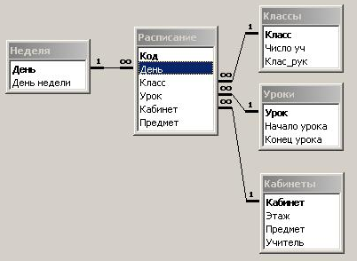
IV. Упражнения для расслабления глаз под музыкальное сопровождение.
V. Постановка домашнего задания
Дома ученикам необходимо создать не менее 3-х таблиц и связи между ними для своей базы данных (созданной после 1-го урока) по примерным темам.
VI. Подведение итогов урока
На доске выписаны все новые понятия, изученные на этом и прошлом уроках, и повторение материала с учениками ведется по ним.
- Системный анализ.
- Инфологическая модель.
- Связи между объектами(«один к одному», «один ко многим», «многие ко многим»)
- Команды для связывания таблиц (Сервис → Схема данных →Добавление таблицы)
- Три нормальные формы
- Первичный ключ - виды (счетчик, простой, составной)
- Для чего используется первичный ключ (для связывания одной таблицы с другой).
С помощью небольшого опроса устанавливается, как учащиеся усвоили материалы данных уроков.
Выставление оценок: создал все связанные таблицы и активно участвовал на уроке – «5».

Урок №4 Создание многотабличной БД в СУБД Access.
Цели урока: заполнить данными многотабличную БД
Тип урока: Урок закрепления изучаемого материала
Вид урока: комбинированный.
Формы работы:
- Проверка д/з и выставление оценок
- Опрос по закреплению нового материала – фронтальная работа
- Практическая работа – индивидуальная работа.
Оборудование: Программное обеспечение: СУБД Microsoft Access.
ХОД УРОКА
  - Организационный момент: Приветствие учащихся.
  - Актуализация деятельности учащихся.

Разгадайте ребус:
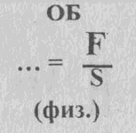 Добавление (давление)

На прошлом уроке мы создали связи между 5 таблицами, а сегодня займемся заполнением этих таблиц, т.е. добавлением данных. Вспомним:

Тестовая работа №3. Фронтальный опрос:
- Что такое поле?(столбец таблицы БД)
- Основные характеристики поля (поля уникальны, имеют тип, размер, формат)
- Что такое запись?(Строка таблицы БД)
- Что влияет на формирование структуры БД? (ее назначение)
- Какие принципы необходимо соблюдать для формирования правильной структуры БД? (поля уникальны, имеют тип, размер, формат; поля отражают свойства и атрибуты записей; полнота; непротиворечивость; удобный доступ )
- Первичный ключ – виды и использование (счетчик, простой, составной; используется для связывания одной таблицы с другой)
- Какие команды надо выполнить для связывания таблиц (Сервис → Схема данных →Добавление таблицы)
III. Практическая работа учащихся

Таблицы данных:

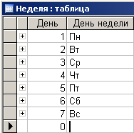

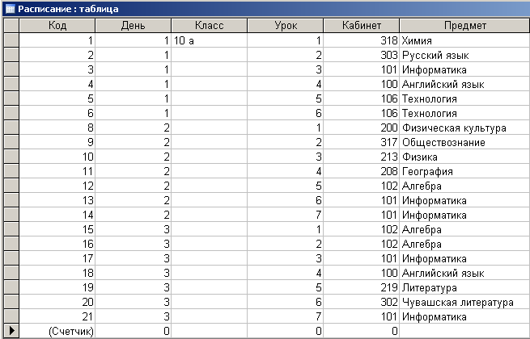

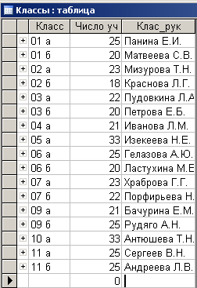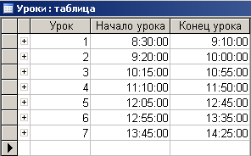

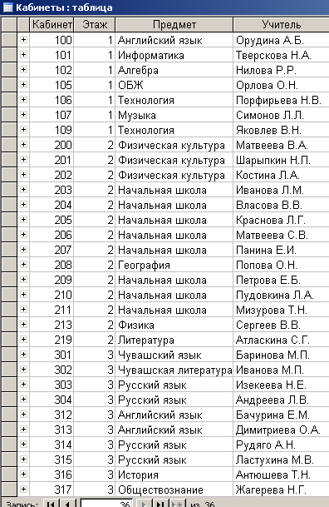

IV. Упражнения для расслабления глаз под музыкальное сопровождение.
V. Постановка домашнего задания
Дома ученикам необходимо заполнить таблицы в индивидуальной БД, у кого нет компьютера – можно прийти после уроков в наш компьютерный класс.
VI. Подведение итогов урока
Повторим понятия, изученные на прошлых уроках:
- Системный анализ.
- Инфологическая модель.
- Связи между объектами(«один к одному», «один ко многим», «многие ко многим»)
- Три нормальные формы
Выставление оценок. Закончил заполнение всех таблиц – «5».

Урок №5 Создание запросов в многотабличной БД в СУБД Access
Цель урока: создать запросы в многотабличной БД
Тип урока: Урок изучения нового материала
Вид урока: комбинированный.
Формы работы:
- Проверка д/з и выставление оценок
- Вводная лекция с демонстрацией на мультимедиа-проекторе
- Практическая работа – индивидуальная работа.
Оборудование: Программное обеспечение: СУБД Microsoft Access, мультимедиа-проектор, карточки с заданиями для выполнения запросов (по количеству учащихся).
ХОД УРОКА
- Организационный момент: Приветствие учащихся.
- Актуализация деятельности учащихся.
Разгадайте ребус:
 Запрос (за — п — рос)
Если необходимо осуществить поиск в одной таблице БД, то используют пункт меню – “Поиск”, если необходимо искать в нескольких таблицах, используют Запрос.
Запрос – это бланк для поиска информации в многотабличной БД.
Для создания запроса необходимо открыть основное окно базы данных и выбрать пункт “Запросы” - Создание запроса в режиме конструктора. Появится окно диалога “Добавление таблицы”, в котором необходимо выбрать таблицы, которые будут использоваться для запроса (в нашем случае – таблицы Неделя, Расписание, Классы, Уроки, Кабинеты). Меню - Вид – Объекты БД.
Открывается окно “Запрос1: запрос на выборку”, где в верхней части представлены таблицы, используемые для запроса (ключевые поля выделены жирным шрифтом), а в нижней – конструктор запроса.
Чтобы сформировать поля запроса, необходимо их просто перетащить из списка полей исходных таблиц в строку “Поле”.
Просмотр таблицы: Меню – Запрос – Запуск.
Изменения в запросе: (например, если нужно создать запрос с условием)
Меню – Вид - Режим конструктора.
Конструктор запросов позволяет также:
А) сортировать выбранные данные в запросе по определенному полю;
Б) создавать запрос с условиями.
- Практическая работа учащихся
Выполнить задания, полученные на карточке:
Простые и сложные логические выражения в условиях выборки:
- Какой № урока информатики в понедельник, кто учитель, начало и конец урока
- Есть ли по расписанию урок информатики во вторник после 3-го урока, в 101 кабинете?
- Показать все уроки информатики за неделю
- Какие учителя и какие предметы преподают в 10а классе? Отсортировать по возрастанию по столбцу Учитель
- Сколько уроков информатики в каждый из дней недели

Простые и сложные логические выражения в условиях выборки:
- Какой № урока информатики в понедельник, кто учитель, начало и конец урока:
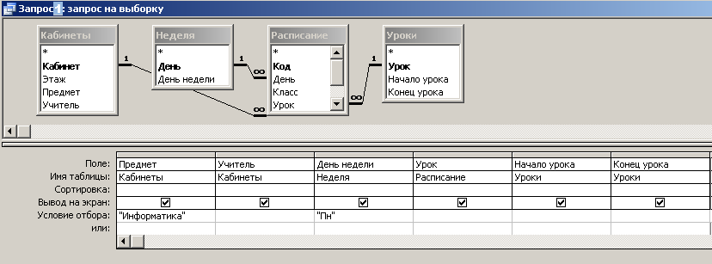

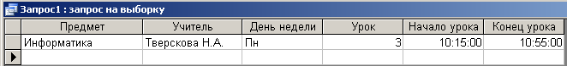

2. Есть ли по расписанию урок информатики во вторник после 3-го урока, в 101 кабинете?

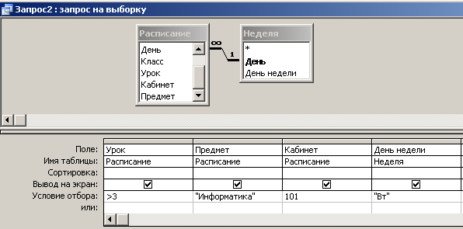

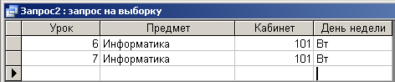

3. Показать все уроки информатики за неделю:

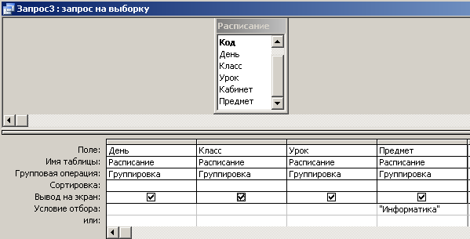

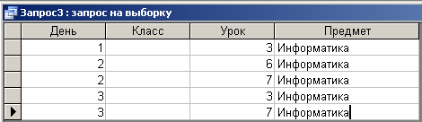

4. Какие учителя и какие предметы преподают в 10а классе?

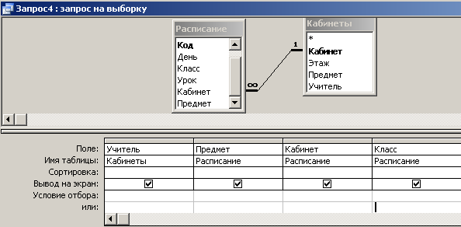

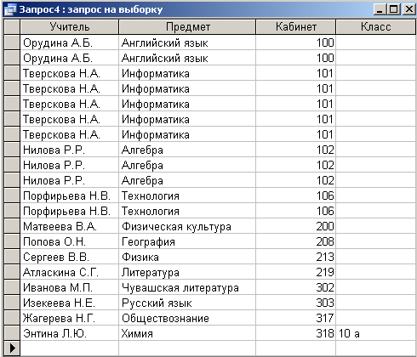

После сортировки по столбцу «Учитель»:

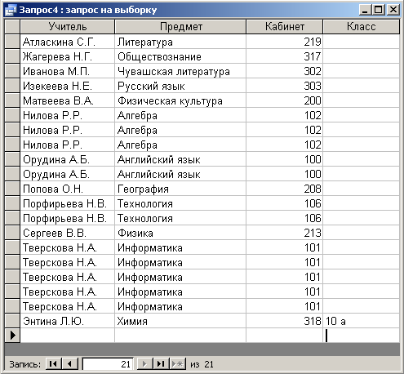

5. Сколько уроков информатики в каждый из дней недели:
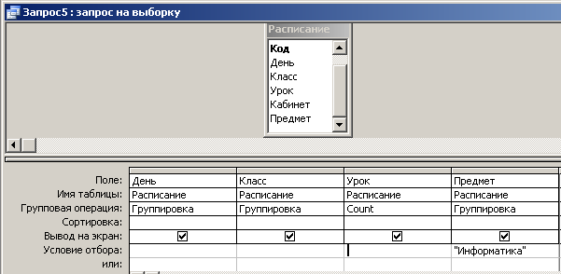

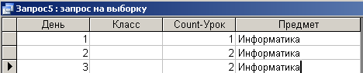

IV. Упражнения для расслабления глаз под музыкальное сопровождение.
V. Постановка домашнего задания
Придумать и выполнить запросы (не менее 2-х) в индивидуальной БД. Помогаю ученикам, затрудняющимся в выборе вопросов.
Примеры запросов в индивидуальных заданиях.
1. БД из 2-х таблиц:
1) Книга (автор, название, краткое описание (сказка, роман, публицистика, детектив…), тираж).
2) Склад (название книги, количество, цена).
Найти:
- всех авторов, написавших детективы,
- книгу с наибольшим тиражом и ее остаток на складе.
2. БД из 2-х таблиц:
1) Одежда (название модели одежды, название ткани для ее пошива, размер).
2) Склад (название одежды, количество экземпляров, цена).
Найти:
- все модели, сшитые из шелка в единственном экземпляре,
- самую дорогую модель и ее размер.
3. БД из 2-х таблиц:
1) Товар (наименование, цены, проданное количество).
2) Склад (наименование, остаток на складе, нужно ли еще заказать(да/нет)).
Найти товары, которых было продано больше всего и определить, заказывать ли еще. Найти товары, начинающиеся на букву “К” с остатком больше 5 шт.
4. БД из 2-х таблиц:
1) Страна (название, столица, название материка, на котором расположена страна).
2) Сведения (название, количества населения, гос. строй, основная специализация).
Найти:
- все страны, расположенные в Африке с населением более 100 тыс.,
- страну с монархией
VI. Подведение итогов урока. Выставление оценок. Получились все 5 запросов – «5», 4 запроса - «4», 3 запроса - «3», 2 запроса и менее - «2».

Урок №6 Создание форм и отчетов БД в СУБД Access
Цель урока: создать формы и отчеты в многотабличной БД
Тип урока: урок закрепления изученного и изучения нового материала
Вид урока: комбинированный.
Формы работы:
- Проверка д/з и выставление оценок
- Разгадывание кроссворда как итоговый тест, вводные определения
- Практическая работа – индивидуальная работа.
Оборудование: Программное обеспечение: СУБД Microsoft Access.
ХОД УРОКА
- Организационный момент: Приветствие учащихся.
- Актуализация деятельности учащихся.
Итоговый тест по БД. Давайте, ребята, разгадаем кроссворд:
Ответы: сетевая, запрос, СУБД, поле, запись, реляционная, иерархия.
1
2
3
4
5
7
6
Структура БД, в которой любой тип данных одновременно может быть главным и подчиненным
Средство извлечения данных из БД
Набор программ, с помощью которых производится работа с базой данных
Столбец в табличной БД
Строка в табличной БД
Структура БД, в которой данные строятся по принципу взаимосвязанных таблиц
Структура, в которой одно данное является главным, все нижележащие – подчиненными.

Дайте определение получившемуся вертикальному понятию с точки зрения баз данных.
Кроссворд по теме: «Базы данных»
Таблица – основной объект реляционной БД.
Разгадайте ребус:

Ч От-ч-ёт.
Формы - основное средство для создания диалогового интерфейса приложения с пользователем. Форма, к примеру, может создаваться для ввода и просмотра взаимосвязанных данных базы на экране в удобном виде.
Отчеты - предназначены для формирования выходных документов, содержащих, к примеру, результаты решения задач пользователя для дальнейшего вывода их на печать. Для красивой печати документов целесообразно использовать отчеты. Отчеты являются производными объектами БД и создаются на основе таблиц, форм и запросов.
III. Практическая работа учащихся
На прошлом уроке мы создавали запросы. А сегодня займемся формами и отчетами.
Подготовьте отчет «Учителя» для печати. Порядок работы:
- Откройте закладку Отчеты, если находитесь в другом окне.
- Щелкните по кнопке Создать. с помощью мастера
- С помощью серии диалоговых панелей задайте параметры внешнего вида отчета, щелкая по кнопке Далее
- Сохраните отчет с именем «Учителя». Закройте отчет
- В окне БД щелкните по кнопке Просмотр (или откройте отчет). Появится документ в том виде, в котором он может быть распечатан.
Самостоятельно создайте форму для запроса Расписание за пн, вт, ср для 10 класса.
Отчет по учителям:
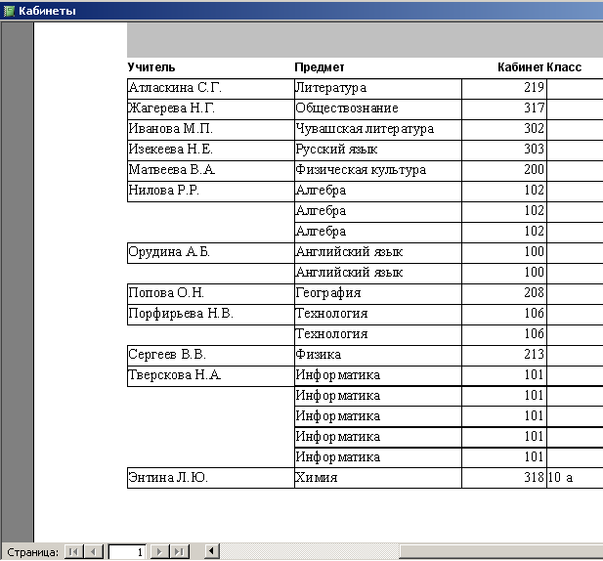

Отчет «Расписание»
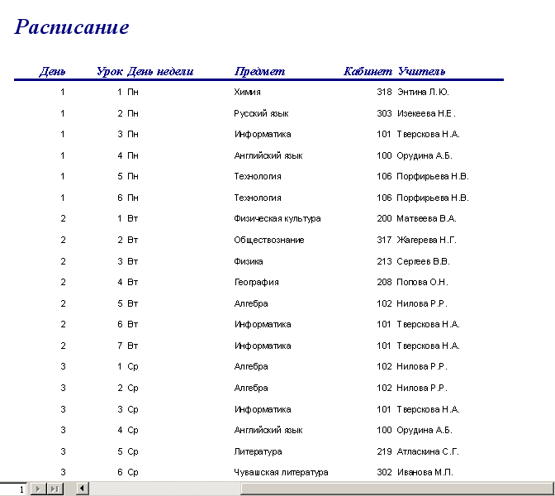

IV. Упражнения для расслабления глаз под музыкальное сопровождение.
V. Постановка домашнего задания
Придумать и выполнить отчеты и формы (не менее 2-х) в индивидуальной БД.

VI. Подведение итогов урока. Выставление оценок.

